Informativo Fevereiro 2019.
Ouagadougou, 08 de Março de 2019
Gêneses 12:1-3,( Ora disse o Senhor a Abrão...... Eu farei de ti uma grande nação.....abencoarei aos que te abençoarem......)
Louvamos e agradecemos a Deus e aos amados(as) pela parceria realizada, tudo que fazemos é para honra e a Gloria de nosso Deus.
Deus tem nos surpreendido aqui, nossos cultos e escola bíblica com uma boa frequência.
Já estamos no novo terreno avançando o trabalho, muitos são nossos desafios, mas em tudo temos visto a boa mão de Nosso Deus nos conduzindo, e a parceria fiel da igreja sem ela nada poderíamos fazer.
Nosso agradecimento a todos e continuamos a contar com vossa cooperação
Missionaria Maria Jose campos e equipe.

Nossa escola bíblica dominical Classe para o batismo
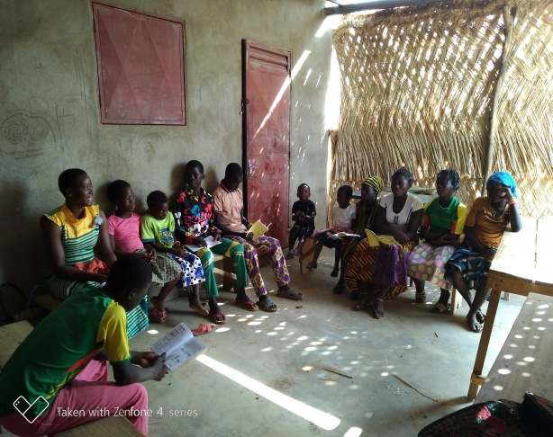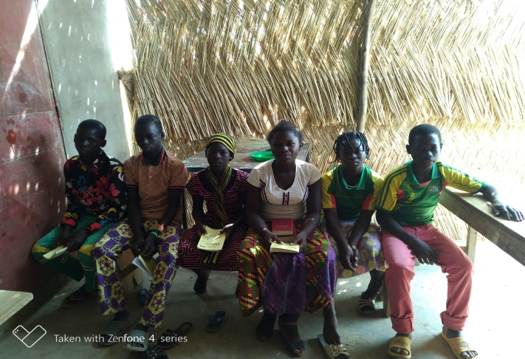
Aos sábados trabalho de evangelismo Nossos jovens louvando durante a vigilia
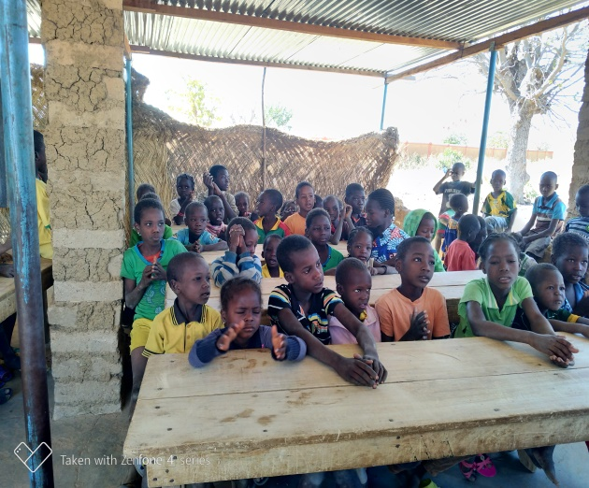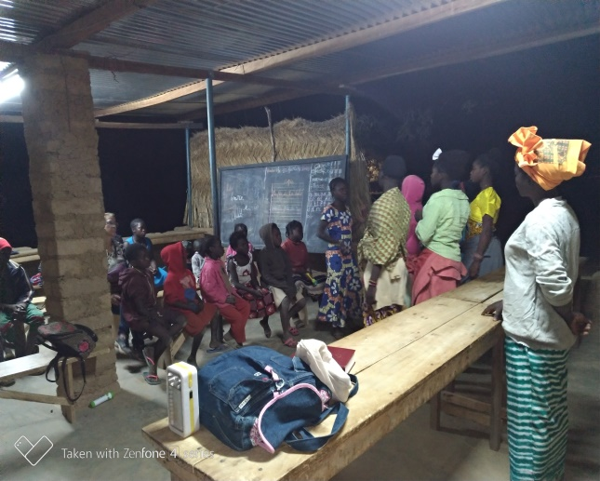

Nossa nativa fazendo o louvor Apresentação do coral
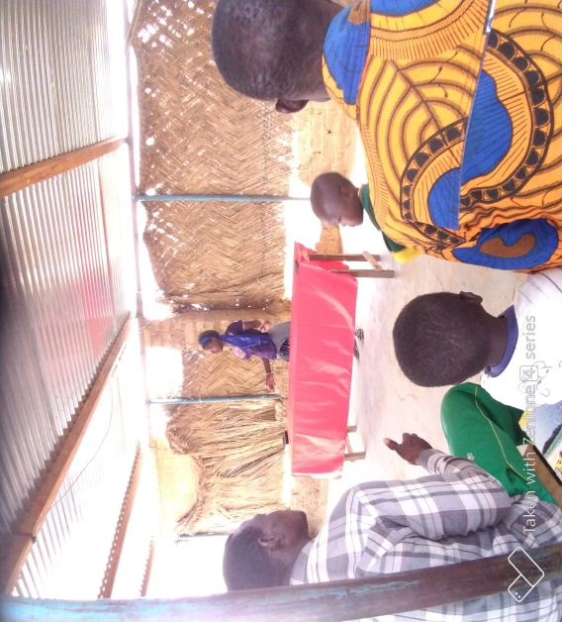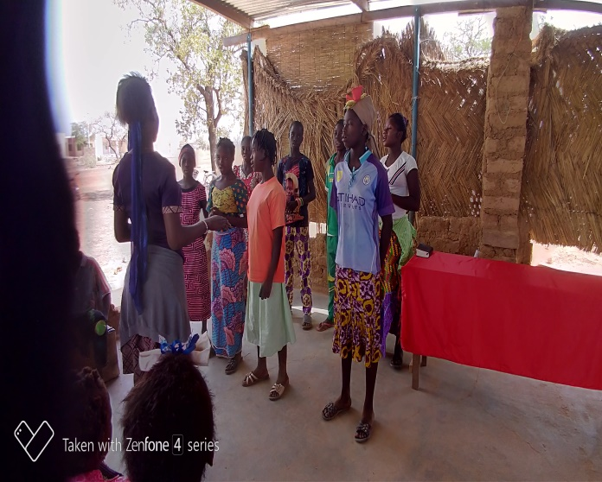

Incio da construção Avanco da construção anexo salão de costura
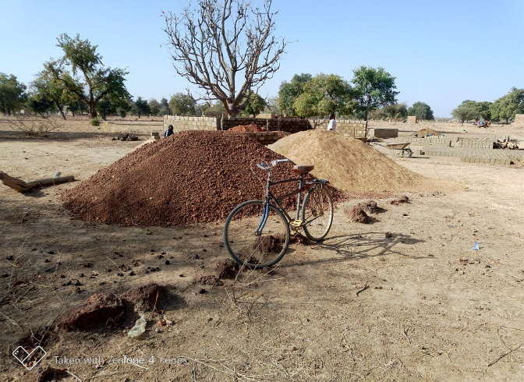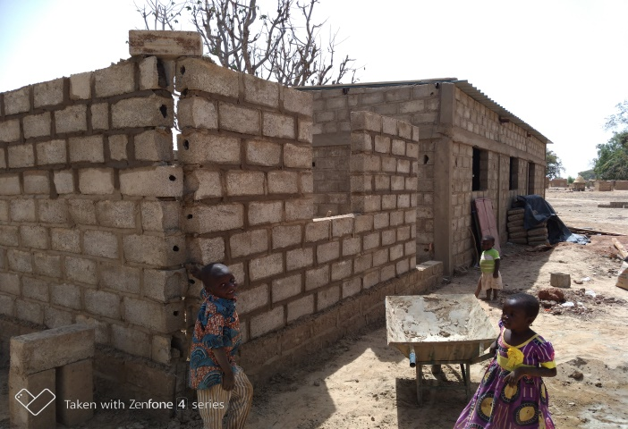

Nosso alvo de orações:
- Nossa vida espiritual
- Viagem da Jane para levantar sustento
- Por mantenedores
- Pelo grupo que esta sendo preparado para o batismo
- Por novas estratégias de trabalho
- Pelo inicio do projeto costurando esta nos faltando as máquinas
- Pela documentação do terreno
- Por Burkina faso.

